**招商安益灵活配置混合型证券投资基金（C类份额）基金产品资料概要更新**

编制日期：2024年7月9日

送出日期：2024年7月16日

**本概要提供本基金的重要信息，是招募说明书的一部分。**

**作出投资决定前，请阅读完整的招募说明书等销售文件。**

一、产品概况

|  |  |  |  |
| --- | --- | --- | --- |
| 基金简称 | 招商安益灵活配置混合 | 基金代码 | 001531 |
| 下属基金简称 | 招商安益灵活配置混合C | 下属基金代码 | 018946 |
| 基金管理人 | 招商基金管理有限公司 | 基金托管人 | 中国建设银行股份有限公司 |
| 基金合同生效日 | 2018年7月17日 | | |
| 基金类型 | 混合型 | 交易币种 | 人民币 |
| 运作方式 | 普通开放式 | | |
| 开放频率 | 每个开放日 | | |
| 基金经理 | 蔡宇滨 | 开始担任本基金基金经理的日期 | 2023年9月12日 |
| 证券从业日期 | 2009年11月6日 |
| 其他 | 招商安益灵活配置混合型证券投资基金由招商安益保本混合型证券投资基金变更而来。 | | |

注：本基金从2023年7月20日起新增C类份额。

二、基金投资与净值表现

（一） 投资目标与投资策略

投资者可阅读本基金《招募说明书》“基金的投资”章节了解详细情况。

|  |  |
| --- | --- |
| 投资目标 | 本基金通过将基金资产在不同投资资产类别之间灵活配置，在控制下行风险的前提下为投资人获取稳健回报。 |
| 投资范围 | 本基金的投资范围为具有良好流动性的金融工具，包括国内依法发行上市的A 股股票和存托凭证（包括中小板、创业板及其他中国证监会允许基金投资的股票和存托凭证）、债券（含中小企业私募债、地方政府债券等）、资产支持证券、货币市场工具、权证、股指期货，以及法律法规或中国证监会允许基金投资的其他金融工具，但须符合中国证监会的相关规定。如法律法规或监管机构以后允许基金投资其他品种，基金管理人在履行适当程序后，可以将其纳入投资范围。本基金投资于股票、存托凭证的比例为基金资产的0%-95%，投资于权证的比例为基金资产净值的0%-3%，本基金每个交易日日终在扣除股指期货合约需缴纳的交易保证金后，应当保持不低于基金资产净值5%的现金或到期日在一年以内的政府债券，其中，现金不包括结算备付金、存出保证金、应收申购款等。股指期货的投资比例遵循国家相关法律法规。 |
| 主要投资策略 | 本基金在大类资产配置过程中，注重平衡投资的收益和风险水平，以实现基金份额净值的稳定增长。具体投资策略包括：1、资产配置策略；2、个股投资策略；3、债券（不含可转换公司债）投资策略；4、可转换公司债投资策略；5、中小企业私募债的投资策略；6、资产证券化产品投资策略；7、权证投资策略；8、股指期货投资策略；9、存托凭证投资策略。 |
| 业绩比较基准 | 沪深300指数收益率×60%+中债综合（全价）指数收益率×40% |
| 风险收益特征 | 本基金是混合型基金，在证券投资基金中属于预期风险收益水平中等的投资品种，预期收益和预期风险高于货币市场基金和债券型基金，低于股票型基金。根据2017年7月1日施行的《证券期货投资者适当性管理办法》，基金管理人和销售机构已对本基金重新进行风险评级，风险评级行为不改变本基金的实质性风险收益特征，但由于风险等级分类标准的变化，本基金的风险等级表述可能有相应变化，具体风险评级结果应以基金管理人和销售机构最新的评级结果为准。 |

（二） 投资组合资产配置图表/区域配置图表

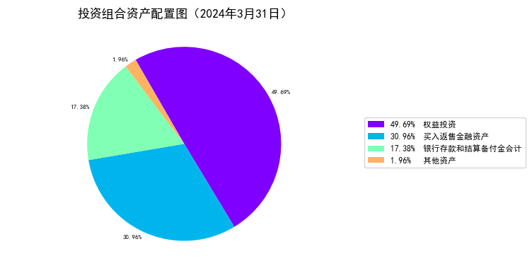

（三） 自基金合同生效以来/最近十年（孰短）基金每年的净值增长率及与同期业绩比较基准的比较图

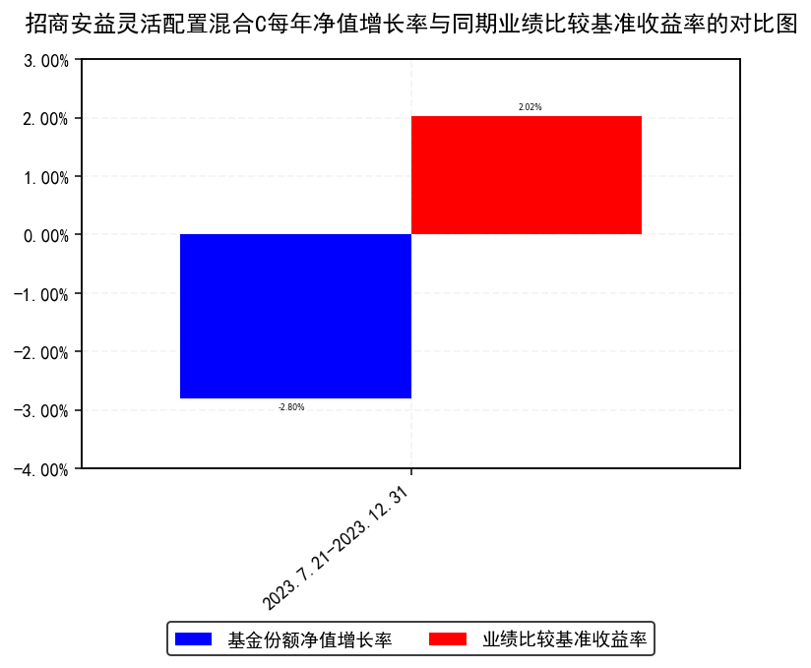

注：本基金从2023年7月20日起新增C类份额，C类份额自2023年7月21日起存续。

三、投资本基金涉及的费用

（一） 基金销售相关费用

以下费用在申购/赎回基金过程中收取：

|  |  |  |  |
| --- | --- | --- | --- |
| 费用类型 | 份额（S）或金额（M）/持有期限（N） | 收费方式/费率 | 备注 |
| 赎回费 | N< 7天 | 1.5% | - |
| 7天≤ N< 30天 | 0.5% | - |
| 30天≤ N | 0% | - |

注：本基金C类基金份额不收取申购费用。

（二） 基金运作相关费用

以下费用将从基金资产中扣除：

|  |  |  |
| --- | --- | --- |
| 费用类别 | 收费方式/年费率或金额 | 收取方 |
| 管理费 | 年费率：1.20% | 基金管理人和销售机构 |
| 托管费 | 年费率：0.20% | 基金托管人 |
| 销售服务费 | 年费率：0.60% | 销售机构 |
| 审计费用 | 年费用金额：22,000.00元 | 会计师事务所 |
| 信息披露费 | 年费用金额：120,000.00元 | 规定披露报刊 |
| 指数许可使用费 | - | 指数编制公司 |
| 其他费用 | 《基金合同》生效后与基金相关的律师费、基金份额持有人大会费用、基金的证券交易费用、基金的银行汇划费用、基金相关账户的开户及维护费用等费用，以及按照国家有关规定和《基金合同》约定，可以在基金财产中列支的其他费用。费用类别详见本基金《基金合同》及《招募说明书》或其更新。 | 相关服务机构 |

注：1、本基金交易证券、基金等产生的费用和税负，按实际发生额从基金资产扣除；

2、审计费用、信息披露费和指数许可使用费（若有）为基金整体承担费用，非单个份额类别费用，且年金额为预估值，最终实际金额以基金定期报告披露为准。

（三） 基金运作综合费用测算

若投资者申购本基金份额，在持有期间，投资者需支出的运作费率如下表：

|  |  |
| --- | --- |
|  | 基金运作综合费率（年化） |
| - | 2.06% |

注：基金管理费率、托管费率、销售服务费率（若有）为基金现行费率，其他运作费用以最近一次基金年报披露的相关数据为基准测算。

四、风险揭示与重要提示

（一） 风险揭示

本基金不提供任何保证。投资者可能损失投资本金。

投资有风险，投资者购买基金时应认真阅读本基金的《招募说明书》等销售文件。

一）本基金特定风险如下：

1、本基金作为灵活配置混合型基金，在投资管理中股票、存托凭证投资比例为基金资产的0%-95%，具有对股票市场的系统性风险，不能完全规避市场下跌的风险，在市场大幅上涨时也不能保证基金净值能够完全跟随或超越市场上涨幅度。

2、股指期货等金融衍生品投资风险

金融衍生品是一种金融合约，其价值取决于一种或多种基础资产或指数，其评价主要源自于对挂钩资产的价格与价格波动的预期。投资于衍生品需承受市场风险、信用风险、流动性风险、操作风险和法律风险等。由于衍生品通常具有杠杆效应，价格波动比标的工具更为剧烈，有时候比投资标的资产要承担更高的风险。并且由于衍生品定价相当复杂，不适当的估值有可能使基金资产面临损失风险。

股指期货采用保证金交易制度，由于保证金交易具有杠杆性，当出现不利行情时，股价指数微小的变动就可能会使投资者权益遭受较大损失。股指期货采用每日无负债结算制度，如果没有在规定的时间内补足保证金，按规定将被强制平仓，可能给投资带来重大损失。

3、资产支持证券投资风险

资产支持证券是一种债券性质的金融工具。资产支持证券具有一定的价格波动风险、流动性风险、信用风险等风险。本公司将本着谨慎和控制风险的原则进行资产支持证券投资，请基金份额持有人关注包括投资资产支持证券可能导致的基金净值波动、流动性风险和信用风险在内的各项风险。

4、本基金投资中小企业私募债，中小企业私募债是根据相关法律法规由非上市中小企业采用非公开方式发行的债券。由于不能公开交易，一般情况下，交易不活跃，潜在较大流动性风险。当发债主体信用质量恶化时，受市场流动性所限，本基金可能无法卖出所持有的中小企业私募债，由此可能给基金净值带来更大的负面影响和损失。

5、存托凭证的投资风险

本基金的投资范围包括存托凭证，可能面临存托凭证价格大幅波动甚至出现较大亏损的风险，以及与存托凭证发行机制相关的风险，包括存托凭证持有人与境外基础证券发行人的股东在法律地位、享有权利等方面存在差异可能引发的风险；存托凭证持有人在分红派息、行使表决权等方面的特殊安排可能引发的风险；存托协议自动约束存托凭证持有人的风险；因多地上市造成存托凭证价格差异以及波动的风险；存托凭证持有人权益被摊薄的风险；存托凭证退市的风险；已在境外上市的基础证券发行人，在持续信息披露监管方面与境内可能存在差异的风险；境内外法律制度、监管环境差异可能导致的其他风险。

二）本基金面临的其他风险如下：

1、证券市场风险，主要包括：（1）政策风险；（2）经济周期风险；（3）利率风险；（4）上市公司经营风险；（5）购买力风险；

2、流动性风险，主要包括：（1）基金申购、赎回安排；（2）拟投资市场、行业及资产的流动性风险评估；（3）巨额赎回情形下的流动性风险管理措施；（4）实施备用的流动性风险管理工具的情形、程序及对投资者的潜在影响；

3、管理风险；

4、信用风险；

5、本基金法律文件风险收益特征表述与销售机构基金风险评价可能不一致的风险；

6、其他风险，主要包括：（1）操作风险；（2）技术风险；（3）法律风险；（4）其他风险。

具体内容详见本基金《招募说明书》。

（二） 重要提示

中国证监会对本基金募集的注册，并不表明其对本基金的价值和收益作出实质性判断或保证，也不表明投资于本基金没有风险。

基金管理人依照恪尽职守、诚实信用、谨慎勤勉的原则管理和运用基金财产，但不保证基金一定盈利，也不保证最低收益。

基金投资者自依基金合同取得基金份额，即成为基金份额持有人和基金合同的当事人。

各方当事人同意，因《基金合同》而产生的或与《基金合同》有关的一切争议，如经友好协商未能解决的，应提交中国国际经济贸易仲裁委员会根据该会当时有效的仲裁规则进行仲裁，仲裁地点为北京，仲裁裁决是终局性的并对各方当事人具有约束力，仲裁费、律师费由败诉方承担。

基金产品资料概要信息发生重大变更的，基金管理人将在三个工作日内更新，其他信息发生变更的，基金管理人每年更新一次。因此，本文件内容相比基金的实际情况可能存在一定的滞后，如需及时、准确获取基金的相关信息，敬请同时关注基金管理人发布的相关临时公告等。

五、其他资料查询方式

以下资料详见基金管理人网站www.cmfchina.com客服电话：400-887-9555

● 《招商安益灵活配置混合型证券投资基金基金合同》、

《招商安益灵活配置混合型证券投资基金托管协议》、

《招商安益灵活配置混合型证券投资基金招募说明书》

● 定期报告，包括基金季度报告、中期报告和年度报告

● 基金份额净值

● 基金销售机构及联系方式

● 其他重要资料

六、其他情况说明

无